Пензенский государственный университет
Педагогический институт имени В.Г. Белинского
Факультет физико-математических и естественных наук
Кафедра «Геометрия и математический анализ»

Международный геометрический семинар
имени Г.Ф. Лаптева

Лаптевские чтения – 2015

ПРОГРАММА

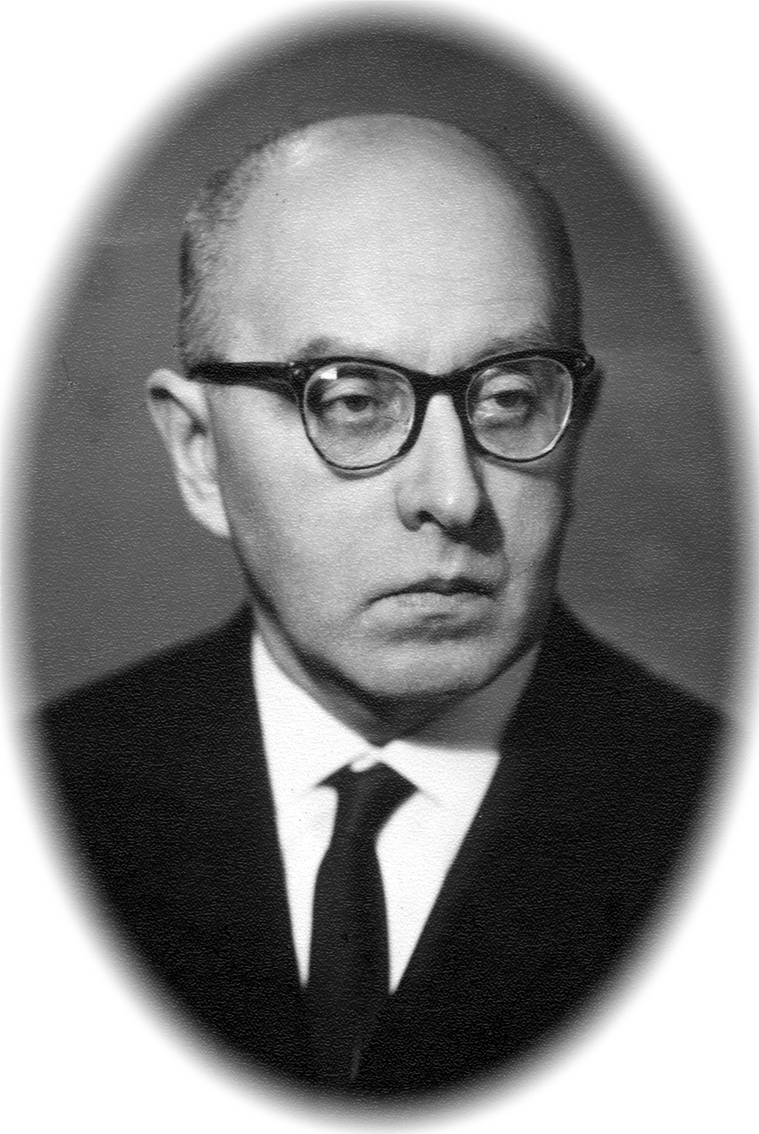

г. Пенза
09-12 сентября 2015 г.
Организационный комитет
Председатель оргкомитета — заведующий кафедрой геометрии и математического анализа, к.ф.-м.н., профессор Паньженский В.И.

- Гусева Н.И., к.ф.-м.н., доцент (Московский государственный педагогический университет, кафедра геометрии)
- Сорокина М.В., к.ф.-м.н., доцент (Пензенский государственный университет, кафедра геометрии и математического анализа)
- Тяпин Н.А., к.ф.-м.н., доцент (Пензенский государственный университет, кафедра геометрии и математического анализа)
- Шакирзянова О.Г., к.ф.-м.н., доцент (Пензенский государственный университет, кафедра геометрии и математического анализа)

Секретарь оргкомитета – Сурина О.П., к.ф.-м.н., доцент, директор Педагогического института им. В.Г. Белинского Пензенского государственного университета.

Программный комитет
- Лычагин В.В., д.ф.-м.н., профессор (University Tromso, Norway)
- КушнерА.Г., д.ф.-м.н., профессор (Институт проблем управления РАН)
- Микеш Й., д.ф.-м.н., профессор (Palacky University, Olomouc, Czech Republic)
- Степанов С.Е., д.ф.-м.н., профессор (Финансовый университет при правительстве РФ)
- Шелехов А.М., д.ф.-м.н., профессор (Тверской государственный университет)
- Федотов Н.Г., д.т.н., профессор (Пензенский государственный университет)

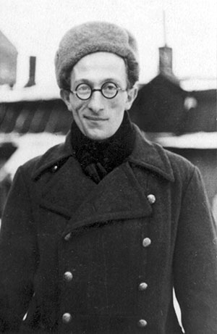

1923-2015

Международный геометрический семинар
имени Г.Ф. Лаптева
«Лаптевские чтения - 2015»

посвящается памяти
доктора физико-математических наук, профессора
Макса Айзиковича Акивиса

Макс Айзикович Акивис

Я родился 5 января 1923 года в г. Новосибирске. Мать моя была медсестрой, а отец - мелким предпринимателем. Моя мать была второй женой у отца. От первой жены у отца были сын и две дочери. Они были значительно старше меня и учились в Томске. В 1929 году я поступил в школу в г. Новосибирске, но проучился там недолго, так как моя семья вскоре переехала в Москву, куда уехали учиться старшие дети моего отца. Первое московское впечатление - мальчишки газетчики, которые размахивали газетами и кричали "Маяковский застрелился!". В Москве мы не сразу устроились с постоянным жильем и только в 1932 году поселились в г. Мытищи в 20 км от Москвы. Мама начала работать медсестрой в больнице. Но тут нас постигло новое несчастье - скончался отец. И мы с матерью остались вдвоем. И никаких возможностей для занятий музыкой и спортом, которыми я начал заниматься при его жизни, у нас уже не осталось. Поэтому я налегал на школьные занятия, участвовал в различных олимпиадах и окончил школу с отличными оценками. Еще в школе я интересовался математикой и физикой, читал популярную литературу по этим предметам и ходил на воскресные лекции в Политехнический музей и МГУ. После окончания школы я был без экзаменов принят на первый курс механико-математического факультета МГУ.
Как только началась война, на факультете стали формироваться группы помощи фронту. Я попал в одну из таких групп, но просуществовала она недолго, так как уже в конце июня1941 года стал формироваться большой сводный отряд для строительства долговременных оборонительных сооружений к западу от Москвы. И три месяца мы рыли противотанковые рвы, которые должны были остановить наступление немцев. Но они обошли эти укрепления стороной и приблизились к Москве. В начале октября мы вернулись в столицу. Но уже в октябре Университет эвакуировался в Среднюю Азию , откуда летом 1942 года я был мобилизован в Красную Армию и направлен в Ашхабадский запасной стрелковый полк. В этом полку обучались и формировались части для отправки на фронт. Я попал в артиллерийскую батарею 664-го Стрелкового полка 130-й Стрелковой дивизии. В этой дивизии я провоевал до конца войны. Все лето 1943 года мы держали оборону на левом низком берегу реки Миус, а немцы располагались на правом высоком берегу реки и обстреливали нас из всех видов оружия. Кормили нас тогда в основном перловой кашей, которую привозила армейская кухня ночью, когда затихал обстрел. К этому добавлялось четверть буханки хлеба и очень редко немного американской свиной тушенки. Так как на поле было много убитых лошадей, мы пытались варить конину, но мясо было жестким и почти несъедобным. Но, наконец, осенью мы прорвали немецкую оборону, форсировали Миус и наступали в южном направлении. Мы освободили г. Таганрог, за что дивизии было присвоено почетное звание Таганрогской. Далее мы наступали вдоль берега Азовского моря, освободили город Бердянск. Затем мы освободили города Мариуполь, Мелитополь. В этих местах было много солдат попавших в окружение при нашем отступлении и переживших оккупацию в "примаках". Теперь всех их мобилизовали и отправили в пехоту, без форменного обмундирования и с одними винтовками старого образца, таких называли "чернорубашениками". А немцы укрепились на выигрышных позициях и косили их, как мух, огнем из пулеметов, и добивали минометами и артиллерией. Наша дивизия двигалась в направлении на города Николаев, форсировала Днепр, но при этом мы потеряли большую часть людского состава и вооружения. В районе селения Верхний Рогачек мы должны были сменить огневую позицию, но немецкий наблюдатель засек нас, и мы попали под перекрестный обстрел. При этом наш взвод потерял несколько бойцов, лошадей и пушку. Впоследствии, это место мы назвали "балкой смерти". На мое счастье, в этих тяжелых боях я ни разу не был серьезно ранен, а только контужен при переправе через реку Кальмиус, вблизи Мариуполя. После тяжелых боев под Николаевым нашу дивизию сняли с передовой, погрузили в эшелоны и повезли в Белоруссию. За участие в боях при форсировании Днепра в районе селения Верхний Рогачек я был награжден медалью "За Отвагу". После пополнения людьми и техникой в районе г.Новозыбкова нашу дивизию снова бросили на передовую, в бой. Мы участвовали во взятии Бобруйска, Барановичей, Бреста. За взятие Бреста мы получили название Брестской. Фронтовая жизнь состоит из многих боевых эпизодов. Но многие из них за давностью лет забылись, хотя это были дни полные изнурительных тягот военных будней. Вот, помнится, что когда мы двигались по Белоруссии летом 44-ого года, шли непрерывные мелкие холодные дожди. Мы просто не просыхали, а привалы и ночевки были под открытым небом, и чтобы обсушиться мы разводили большие костры. Осенью 1944 года мы форсировали реку Неман в пределах Белоруссии и вошли в Восточную Пруссию. Во всех стрелковых полках были созданы "ячейки управления огнем". В нее входили взвод управления артилерийской батареи, минометной батареи, батареи 122-х миллиметровых орудий (ей командовал хороший человек, узбек, капитан Ульзутуев). Этой "ячейкой" командовал пожилой (лет сорока) капитан Борисов, большой любитель выпить, но вместе с тем хороший человек. Меня перевели из батареи в эту "ячейку управления". Там было много хороших, смелых ребят, большинство со средним образованием. В частности, помню сержанта Бориса Кузнецова, артилерийского разведчика Корбеля. К сожалению, многие из них погибли в боях в Восточной Пруссии. Но Борис Кузнецов остался жив и разыскал меня в Москве после войны. В Восточной Пруссии мне особенно запомнились жестокие бои при взятии города Гумбинена (теперь Гусева, переименованного так по фамилии отважного капитана Гусева, который, к сожалению, погиб в этих тяжелых боях). За участие в этих боях я был награжден орденом Красной Звезды. В Восточной Пруссии мы увидели богатые хутора и мызы, добротные каменные дома и подвалы, набитые доверху всякой снедью и бутылями вина. И наши измотанные в тяжелых боях простые солдаты были в большом изумлении: зачем от такой сытой жизни немцы полезли в нашу голодную Белоруссию, чего им не хватало в своей Германии. Когда в конце войны был ранен писарь штаба артиллерии нашей дивизии, Андреев, меня перевели на его место. Я печатал на машинке одним пальцем приказы, распоряжения, а также наградные листы. А иногда выполнял обязанности наблюдателя и связного. В штабе артиллерии дивизии было несколько опытных и толковых офицеров. Начальником штаба был подполковник Воловельский, родом из Харькова, а его брат был начальником химической службы дивизии. Первым помощником начальника штаба (ПНШ-1) был майор Сатушев, ПНШ-2 был капитан Сухомлинский. Однажды, вместе с ПНШ-1 майором Сатушевым, мы отправились на разведку, вперед, к стрелковой цепи. Под большим деревом в воронке собралась довольно большая группа солдат и офицеров и немецкий наблюдатель засек ее. И ее обстреляли из шестиствольного ракетного миномета "Ванюша".
Несколько человек были ранены с разной степенью тяжести, майора Сатушева ранило в ногу, хорошо, что в ее мягкую часть, а меня совсем не задело. Я вынес майора с поля боя и доставил в санроту. После войны он меня разыскал, благодарил за фронтовую помощь, и некоторое время мы с ним переписывались. Далее мы вышли к Балтийскому морю в районе города Хайлигенбайля, и нашу дивизию направили к Берлину. Немцы пытались нас контратаковать и даже взять в кольцо, но силы у них были уже не те. Это были последние дни войны. Однако немецкое командование продолжало предпринимать последние попытки и попыталось контратаковать нас в Судетских горах, на границе с Чехословакией. Но и эта попытка немцев оказалась безуспешной. И вот тут, в Судетах, в ночь с 8-го на 9-ое мая мы услышали вокруг беспорядочную стрельбу и поняли, что война уже кончилась. Но оставались еще несколько очагов сопротивления немцев, и мы занимались их ликвидацией еще некоторое время на пути к Праге. После чего нашу дивизию вернули в город Брест, который мы освобождали в июле 1944-го года. И здесь нашу 130-ю Таганрогскую Ордена Красного Знамени и Суворова дивизию расформировали, и многих из нас демобилизовали, мы вернулись к мирной жизни. За участие в Великой Отечественной Войне я был награжден: медалью "За отвагу", орденом Красной Звезды и орденом Отечественной Войны.
В конце 1945 года я демобилизовался и восстановился в Московском Государственном Университете и продолжил учебу. Учеба меня очень увлекала. После третьего курса я женился на моей сокурснице, Люсе Гольдштейн. Но когда мы учились на 4-ом курсе, в стране проводилась пресловутая борьба с "безродными космополитами", и мы с некоторыми друзьями - евреями попали под эти "грабли". Формальным поводом послужило то, что мы читали стихи Маргариты Алигер "Твоя победа", в которых звучала тема еврейского самосознания. Мы не делали из этого секрета, считая, что не делаем ничего противозаконного, но университетское начальство расценило все по-иному и очень скоро изгнало всех евреев, читавших эти крамольные, с их точки зрения, стихи - сначала из партии и комсомола, а потом и из Университета. Наша оплошность была в том, что мы не знали, что эти стихи уже были опубликованы в совестской печати в журнале "Знамя" No.9 за 1945 год! И у нас не нашлось аргументов против обвинителей. Надо было как-то дальше жить, на работу нас никуда не брали, и только по прямому указанию председателя комиссии партийного контроля Краснопресненского райкома партии г.Москвы, Петра Ильича Дмитриева, к которому мы в отчаянии обратились, меня взяли на работу на авторемонтный завод, где я проработал несколько лет в техническом отделе, а мою жену - контролером в автобусный парк. Как студентов, нас, в Университете (меня и мою жену) так и не восстановили, и Университет мы заканчивали в качестве экстернов в 1951-ом году. С большим трудом остальные наши ребята в разные годы закончили учебу (некоторые даже через 17 лет), и оправились от происшедшего. Потом я преподавал в Тульском механическом институте, но науку не оставлял, участвовал в работе математических семинаров профессоров П.К.Рашевского, С.П.Финикова, и защитил сначала кандидатскую , а потом, в1965 году и докторскую диссертации. Я получил звание профессора математики и в этом качестве много лет преподавал высшую математику в Московском институте Стали и Сплавов. Жена моя тоже всю жизнь преподавала математику, сначала в школе, а потом в Военно-воздушной Академии им.Жуковского. У нас две дочери, 8 внуков и пока 5 правнуков. С 1994 года мы живем в Израиле. В Израиле я в должности профессора три года проработал в Беер-Шевском Университете и еще 8 лет в Высшем Технологическом колледже в Иерусалиме. Теперь я по возрасту уже на пенсии, как и моя жена, Людмила Гольдштейн. В Израиле я встретил несколько своих однополчан по 664-му стрелковому полку и 130-ой стрелковой дивизии. Это Наум Пекер , в армии он был комсоргом полка (умер в 2004 году). Френкель Соломон , он был радистом, ( умер в 2008 году). Стоцкий Илья был врачом 528 СП и Наум Клинг, который воевал минометчиком. Все эти люди прошли боевой путь дивизии от калмыцких степей до Праги. Много лет мы встречались, и нам было что вспомнить и о чем поговорить. Но годы берут свое, и сейчас в живых нас осталось только трое. Мы теперь в основном общаемся по телефону и встречаемся 9-го мая в День Победы в Иерусалиме, благо Израиль признал этот день своим Государственным праздником.

Интервью и лит. обработка: | Г. Койфман

Программа

Среда, 09 сентября

9:00-12:00 | Регистрация участников семинара (корпус №13, аудитория 34 – кафедра «Геометрия и математический анализ»).
12:00-12:30 | Открытие семинара, Пленарное заседание (корпус №13, аудитория 42).
12:30-13:30 | А.М. Шелехов. Теория тканей в трудах М.А. Акивиса.
13:30-14:00 | Ю.А. Шевченко, Е.В. Скрыдлова. Классификация гладких многообразий.
14:00-15:00 | Кофе-брейк
Вечернее заседание (корпус №13, аудитория 42)
Руководитель А.М. Шелехов
15:00-15:30 | С.В. Галаев. О классах Маслова подмногообразий почти контактных пространств с N-продолженной связностью.
15:30-16:00 | М.П. Бурлаков. Клиффордова геометрия.
16:00-16:30 | И.М. Бурлаков. Циклические алгебры.
16:30-17:00 | А.Я. Султанов. Расслоения Вейля близких точек.

Четверг, 10 сентября

Утреннее заседание (корпус №13, аудитория 42)
Руководитель Ю.И. Шевченко
10:00-10:30 | А.К. Рыбников. Дифференциально-геометрическая структура, ассоциированная с лагранжианом.
10:30-11:00 | К.В. Семенов. Использование внешних форм при изучении эволюционных уравнений с частными производными третьего порядка.
11:00-11:30 | А.В. Кулешов. О внутренних связностях на некоторых семействах гиперплоскостных элементов проективного пространства.
11:30-12:00 | Н.А. Тяпин. Автоморфизмы аффинно-картановой структуры первого порядка.
12:00-13:00 | Кофе-брейк
Вечернее заседание (корпус №13, аудитория 42)
Руководитель А.К. Рыбников
13:00-13:30 | А.М. Шелехов. О сердцевине левой ткани Бола.
13:30-14:00 | Е.А. Оноприенко. Многомерные три-ткани Бола с ковариантно постоянным тензором кривизны.
14:00-14:30 | К. Джугашев. Элластичные три-ткани.
14:30-15:00 | А.А. Рылов. Структуры постоянной кривизны на статистических многообразиях.
15:00-15:30 | Н.И. Гусева. Связь стереографической проекции и инверсии.
15:30-16:00 | А.А. Горинов. Законы сохранения и сингулярности в моделях разработки нефтяных месторождений.
16:00-16:30 | С.Е. Степанов, Й. Микеш. Собственные значения формы Тачибаны на комплексном римановом многообразии.
16:30-17:00 | В.И. Паньженский. Кручение многообразия Римана-Картана с кососимметрической связностью.
17:00-17:30 | Кофе-брейк
17:30-19:00 | Экскурсия по городу. Посещение Ботанического сада.

Пятница, 11 сентября

Выездная экскурсия в музей «Кувака»
Суббота, 12 сентября

Утреннее заседание (корпус №13, аудитория 42)
Руководитель С.Е. Степанов
10:00-10:30 | И.И. Цыганок. Двумерные солитоны Риччи.
10:30-11:00 | О.П. Сурина. Почти конформно-келлеровы структуры на касательном расслоении пространства финслерова типа.
11:00-11:30 | О.Г. Шакирзянова. Стабильные связности в касательных расслоениях высших порядков.
11:30-12:00 | М.В. Сорокина. Автоморфизмы в специальных пространствах финслерова типа.
12:00-13:00 | Кофе-брейк
Вечернее заседание (корпус №13, аудитория 42)
Руководитель Й. Микеш
13:00-13:30 | С.Е. Степанов. Гармонические и проективные отображения на римановых многообразий неотрицательной кривизны.
13:30-14:00 | Н.А. Осьминина. Автоморфизмы касательного расслоения второго порядка с метрикой полного лифта.
14:00-15:00 | Подведение итогов семинара. Кофе-брейк

ДЛЯ ЗАМЕТОК
ДЛЯ ЗАМЕТОК

